**实验三 视图管理和使用**

XX班 100002000001 许愿

**【实验目的】**

了解如何创建视图及如何在视图中进行数据查询。

**【实验环境，主要仪器及软件】**

Windows 11, SQL Server 2022 + SQL Server Management Studio 20 / Navicat

**【实验内容】**

创建视图，使用SELECT语句结合视图完成所要求的查询。

**【实验步骤】**

1. **创建视图**
2. 使用命令创建视图

在查询分析器窗口输入CREATE VIEW命令，如图所示为创建一个查询所有课程的CNO的视图，命名为a。

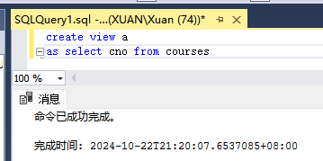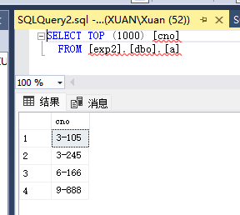

1. 使用菜单创建视图

打开SQL Server Management Studio窗口，在资源管理器中单击右键视图按右键，选择需要包含的SELECT字段，然后右键保存。如图所示为创建一个查询所有课程的CNO的视图，命名为View_1。

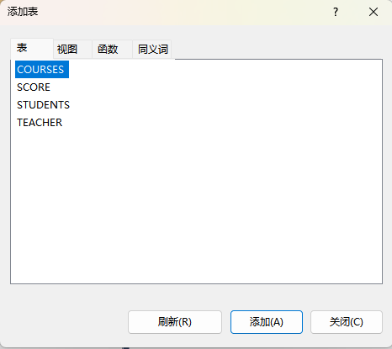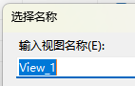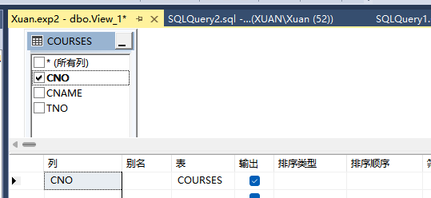

1. **查询视图**

进入查询分析器窗口，右键选择前1000行，即可进行视图查询。

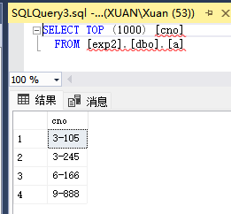

1. **实验内容**
2. 设有学生表S(SNO,SN) （SNO为学生号，SN为姓名）和学生选修课程表SC(SNO,CNO,CN,CNG) （SNO为学生号，CNO为课程号，CN为课程名，G为成绩），试用SQL语言完成以下各题：（以下为本题所使用的表格）

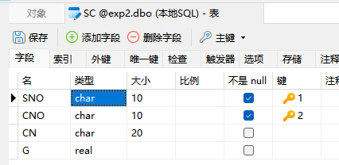

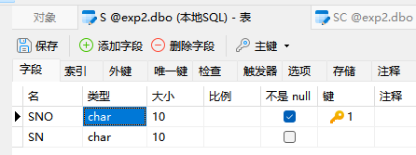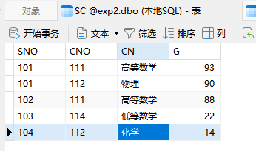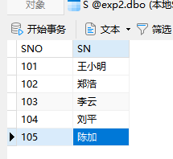

1. 建立一个视图VSSC(SNO,SN,CNO,CN,G)

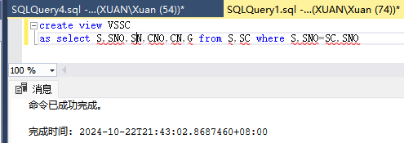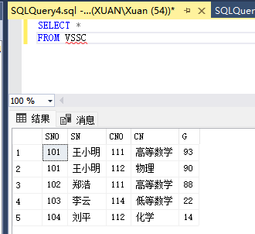

1. 从视图VSSC上查询平均成绩在90分以上的SN,CNO,CN和G

课程的平均成绩在90分以上

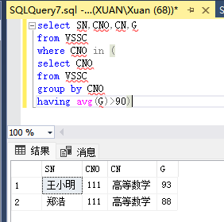

个人的平均成绩在90分及以上

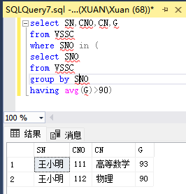

1. 已知三个关系R、S、T如图

R

|  |  |  |
| --- | --- | --- |
| A | B | C |
| a1 | b1 | 20 |
| a1 | b2 | 22 |
| a2 | b1 | 18 |
| a2 | b3 | 19 |

S

|  |  |  |
| --- | --- | --- |
| A | D | E |
| a1 | d1 | 15 |
| a2 | d2 | 18 |
| a1 | d2 | 24 |

T

|  |  |
| --- | --- |
| D | F |
| d2 | f2 |
| d3 | f3 |

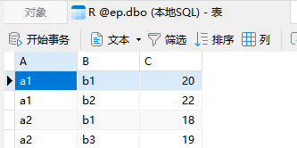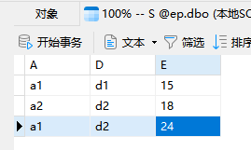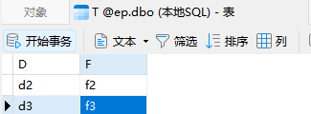

试用SQL语句实现如下操作：

1. 将R、S、T三个关系按关联属性建立一个视图RST；

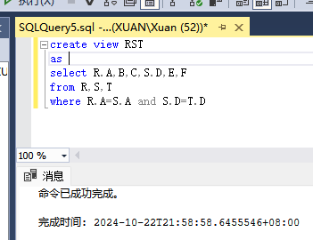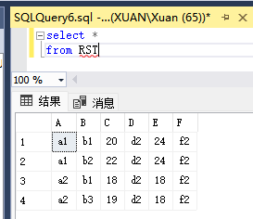

1. 对视图RST按属性A分组后，求属性C和E的平均值。

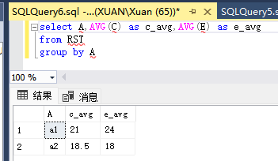

1. 已知关系R如图

|  |  |  |
| --- | --- | --- |
| A | B | C |
| 97 | b1 | 84 |
| 97 | b2 | 92 |
| 97 | b3 | 98 |
| 98 | b1 | 72 |
| 98 | b2 | 84 |
| 98 | b3 | 95 |
| 99 | b1 | 88 |
| 99 | b2 | 94 |

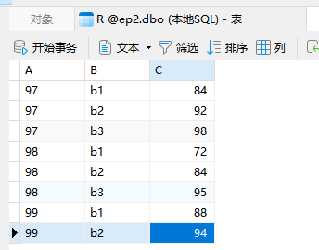

试用SQL语句实现下列操作：

1. 按属性A分组，求出每组中在属性C上的最大值和最小值，且将它们置于视图RVE中；

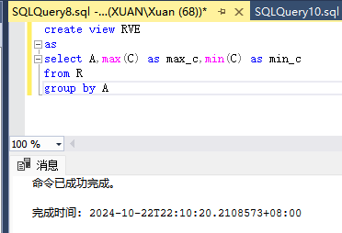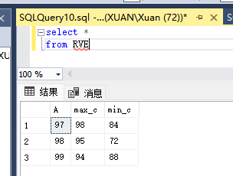

1. 在视图RVE中查询属性A=“98”的记录。

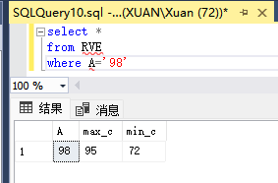

4、假定一个工厂由不同的车间构成，每个员工的工资的计算方法如下

对每个员工A，A的月工资=A生产的部件的价值×0.1%＋A的月基本工资＋A所在车间的月平均奖金。假定一个员工只能在一个车间工作。

试设计该工厂的工资信息系统的ER图，并导出对应的关系模式。

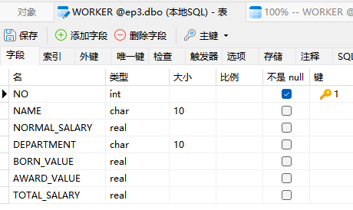

此处创建一张表格WORKER，NO指员工的工号，NAME指员工的名字，NORMAL_VALUE指员工的月基本工资，DEPARTMENT指员工所在的部门，BORN_VALUE指员工所生产部件的价值，AWARD_VALUE指员工的月平均奖金。总工资的字段在后续的视图中添加。

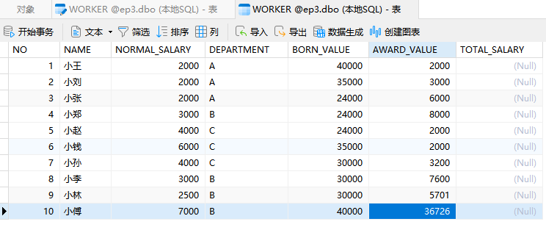

在此关系模式的基础上，利用SQL命令，进行以下计算：

1. 求工厂的基本工资总和；

使用SUM函数合并WORKER表中所有NORMAL_SALARY即可。

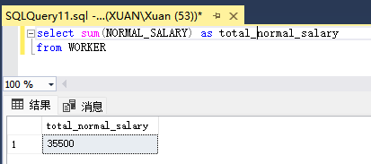

1. 求每个员工所在车间的月平均奖金；

使用AVG函数计算每个车间的月平均奖金，由此创建出视图DEP_AVG_AWARD。

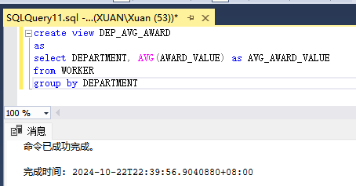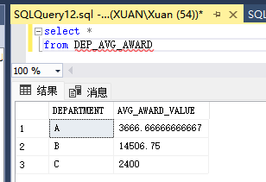

生成一份工资表SALARY_TABLE的视图，将车间月平均奖金左连接至员工表WORKER中。

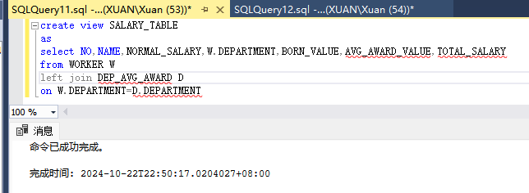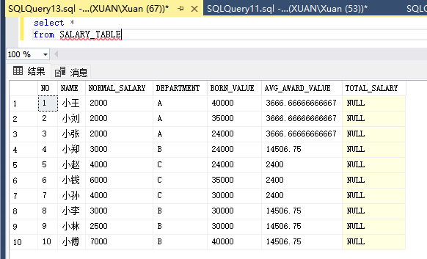

1. 求所有车间每个员工的月工资。

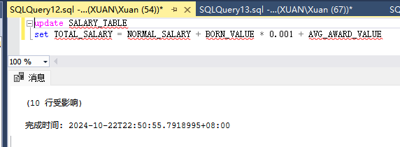

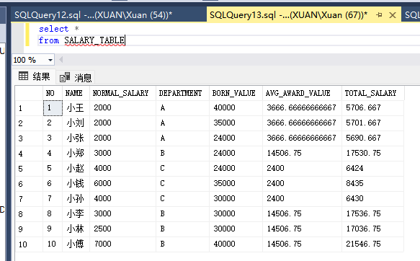

若需要将总工资精确到分，可以使用ROUND()函数进行四舍五入。